Класс:5 |  |  |  | Ф.И.О. учителя: Атамаганбетова Лаура Асановна
Раздел: «Семья»  Тема урока: «Мудрая старость» |  |  |  | Количество присутствующих: |  | Количество  отсутствующих:
Цели обучения, которые необходимо достичь на данном уроке |  |  |  | 5.Г4. создавать высказывание (описание, повествование) на основе иллюстраций, комиксов  5.Ч5. составлять план по опорным словам
Мыслительные навыки: |  |  |  | Знание,применение.
Критерий оценивания |  |  |  | -создавать высказывание - описание на основе иллюстраций  - составлять план по опорным словам
Цели урока: |  |  |  | Все учащиеся смогут:  - создавать высказывание - описание на основе иллюстраций  - составлять план по опорным словам
Языковая цель |  |  |  | ИЯЕ.1.1.2.использовать существительные и прилагательные, правильно согласовывая по роду, числу и падежу.  Ключевые слова и фразы: старость, дед, лоханка, внук, уважение старших.  Вопросы для обсуждения: Чему нас учит эта басня?
Ценности |  |  |  | Привить чувство уважения и любви к старшим, воспитание уважительного отношения к членам семьи.
Межпредметные связи |  |  |  | Самопознание, казахский язык
Предыдущее обучение |  |  |  | Учащиеся умеют слушать, понимать прочитанное, отвечать на поставленные вопросы, формулировать вопросы по содержанию прочитанного
 | План урока
Этап урока/время |  | Деятельность учителя |  |  | Деятельность учащихся |  | Ресурсы
Начало урока.  2мин. |  | - Организационный момент.  Приветствие учащихся.Эмоциональный настрой.  -Те у кого день рождение весной поздоровайтесь на казахском (Сәлеметсіз бе!)  -Те у кого день рождение летом поздоровайтесь на англиском (Hello!)  -Те у кого день рождение зимой поздоровайтесь на русском (Здравствуйте!)  -Те у кого день рождение осенью поздоровайтесь жестами.  - Ещё раз, все, здравствуйте!  - Здороваться - это желать здоровья!  Я желаю, чтобы у вас было отличное здоровье и настроение, и мы могли дружно общаться и выполнять работу.  2.Деление на группы: прием «Пазл»  Учащиеся выбирают по листку с определенным словом с обратной стороны. Ученики быстро должны собрать из слов пословицы и объединиться в группы.  Предтекстовая работа:  1.Вызов. Прогнозирование учениками темы урока по собранным пословицам.  2.Целеполагание: Определение темы и постановка ЦУ  -Сегодня мы познакомимся со сказкой Л.Толстого «Старый дед и внучек». Научимся создавать высказывание-повествование на основе иллюстраций, составлять план по опорным словам.  3. Словарная работа по графическому органайзеру.  значение  Лексический состав  Часть речи  синоним  лоханка  ллллллллллдллллллллллЛоханкалоханка  Суффикс  Корень  Приставка  Пример  Перевод  Рисунок  Обратная связь: «Проверь себя»  круглая или продолговатая, деревянная посуда для мытья белья.  Имя существительное  лоханка  Тазик, корыто  -  к  лохан  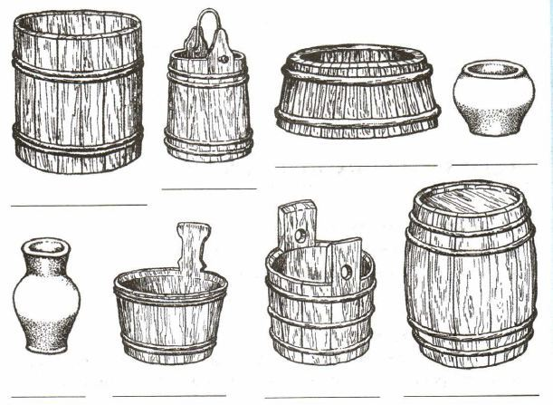  Деревянная лоханка  Астау |  |  | Учащиеся приветствуют друг друга на трех языках и жестами.  Делятся на группы  Прогнозирование учащимися темы урока.  Выполняют словарную работу |  | 
Поддержка учителя:
1) Кто родителей почитает,тот вовеки не погибает.
2) Уважай старика, сам будешь стар..
3) Старшему принадлежит почетное место.

1мин

5мин. |  |  |  |  |  |  | Поддержка учителя:  Толковый словарь Ожегова
Середина урока  13 мин  10 мин |  | Текстовая работа.  1.Задание на Чтение. Форма работы:индивидуальная  Поисковое чтение.  1.Прочитайте внимательно басню, разделите на смысловые части, выделите в каждой части ключевые слова. Составьте план к тексту.  Уровень А.  Составьте простой план, используя ключевые слова.  Критерий Дескриптор  составлять план по опорным словам -составляет простой план - использует опорные слова; - опирается на иллюстрации;  Уровень В.  Составьте вопросный план, используя опорные слова  Критерий Дескриптор  составлять план по опорным словам -составляет вопросный план. -опирается на памятку; -использует вопросительные слова  Уровень С.  Составьте тезисный план, используя опорные слова.  Критерий Дескриптор  составлять план по опорным словам -составляет тезисный план. -опирается на памятку; - использует опорные слова  ФО. Вид оценивания: Самооценивание по дескрипторам посредством приема «Дерево оценивания».  2.Задание на говорение. Форма работы: групповая  Рассмотрите иллюстрацию, определите какая композиция изображена. Составьте устное сообщение с элементами описания. При повествовании используйте в речи имена существительные и прилагательные, согласовывая в роде, числе и падеже.  А-уровень  Составьте словесный портрет членов семьи.  Критерий Дескриптор  Создает высказывание-повествование. -определяет композицию на основе иллюстраций; -описывает членов семьи -правильно согласовывает прилагательные и существительные по роду и числу.  В-уровень.  Опишите эмоциональное состояние сына и невестки.  Критерий Дескриптор  Создает высказывание-повествование. -определяет композицию на основе иллюстраций; -описывает эмоциональное состояние сына и невестки; -правильно согласовывает прилагательные и существительные по роду и числу.  С- уровень.  Опишите и сравните поведение сына и невестки в начале и конце басни  Критерий Дескриптор  Создает высказывание-повествование. -определяет композицию на основе иллюстраций; -описывает и сравнивает поведения сына и невестки; -правильно согласовывает прилагательные и существительные по роду и числу.  Вид оценивания: взаимооценивание групп по дескрипторам по приему «Две звезды, одно пожелание» (группы оценивают друг друга) |  |  | Составляют план к тексту  Опираясь на сюжетные картинки, памятку  Опираясь на иллюстрацию учащиеся создают высказывание. |  | Поддержка учителя:  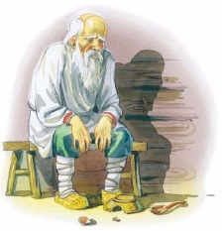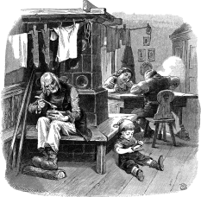  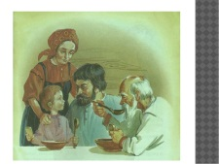  Памятка по составлению плана  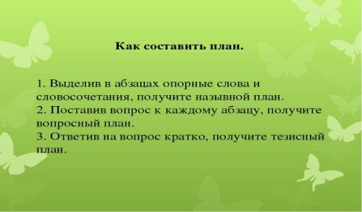  Вопросительные слова: Какой?Почему? Что складывает?  Почему заплакали?  Ключевые вопросы:  1.Почему сын и невестка перестали сажать деда за стол?  2. Как поступили с дедом за разбитую посуду?  3.Что увидели муж с женой?  4.Какой пословицей можно подвести итог.  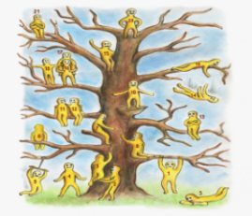  Поддержка:  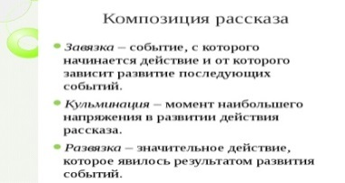  https://sinonim.org/ А.уровень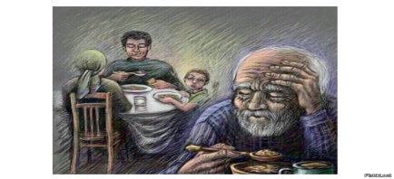  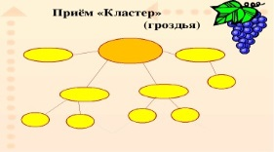  В уровень  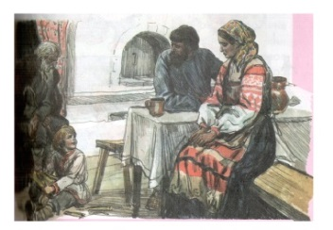  Эмоциональные шарики  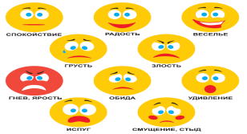  Графический органайзер:  «Диаграмма Вена»  С уровень  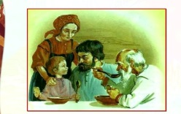  
5 мин. |  | Послетекстовая работа.  1.Задание на закрепление урока по стратегии «ПОПС – формула»  -Можно ли назвать эту басню поучительной?  Чему она нас учит?  Возвращение к целям урока.  -Ребята,как вы думаете мы достигли цели урока?  -научились составлять план?  - научились создавать высказывания-повествования и описания по иллюстрации? |  |  | Учащиеся выполняют послетекстовое задание,отвечают на вопросы. |  | 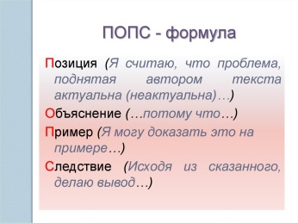
Конец  3 мин  Домашнее задание.  1 мин |  | Подведение итогов урока.  Рефлексия по уроку    Этап работы Красный, желтый, зеленый стикеры  1.Словарная работа  2.Составление плана  3.Высказывания по картинке  4.Задание по ПОПС-формуле  Обратная связь.  Домашнеее задание.  А. Подготовьте рисунок на тему «Как я помогаю родителям»  В.Подготовьте диалог на тему «Как вы помогаете родителям?».  С. Подготовьте фотоснимки и расскажите по ним как вы помогаете и заботитесь о своих родных и близких. |  |  | Заполняют лист самоконтроля |  | Прием  «Лист самоконтроля»  Дифференцированное задание

